19.12.2022 «Рукодельница» 1 год обучения 1 группа
Тема занятия: «Енот»
Здравствуйте ребята!
Сегодня мы с вами будем делать из фетра енота.
Но перед работой вспомним правила работы с ножницами и иголкой.
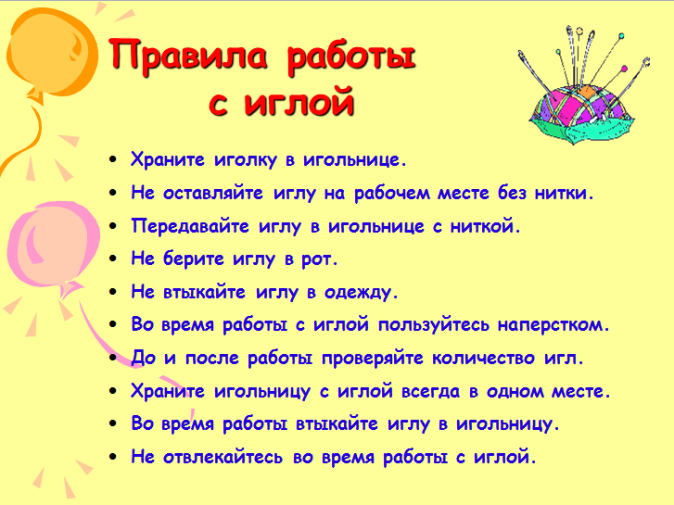
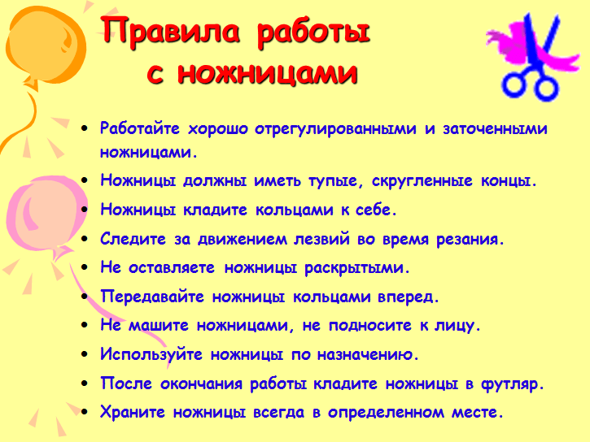
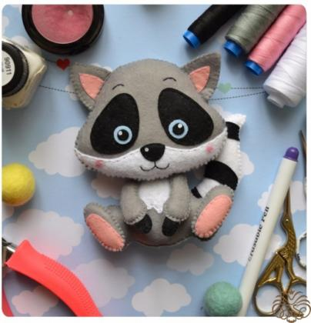
Шаг 1

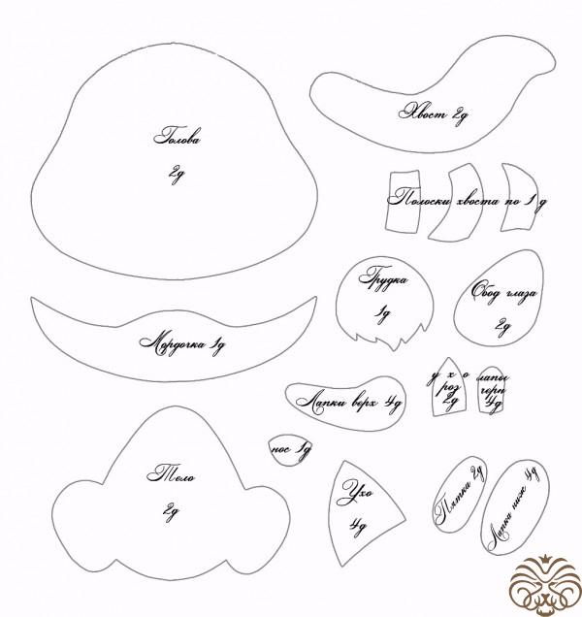

Для пошива нам понадобится:
1. Выкройка
2. Фетр: серый, белый, черный, розовый, голубой (я буду использовать в основном тонкий (1мм) мягкий, полиэстеровый, испанский фетр)
3. Нитки: белые, черные, серые, розовые
4. Инструменты и прочее: самоисчезающий маркер, иголка, ножницы, синтепон, клей Момент Кристалл (либо любой другой ваш любимый текстильный клей), клеевой пистолет, белая краска по ткани, дырокол по фетру, румяна, кусочек мыла или мелок
Шаг 2
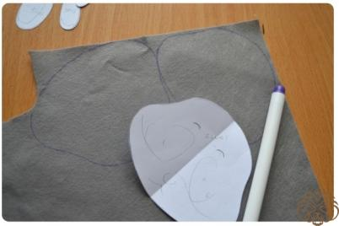
Самоисчезающим маркером на сером фетре обводим два раза деталь головы енота.
Шаг 3
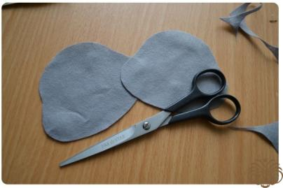
Вырезаем.
Шаг 4
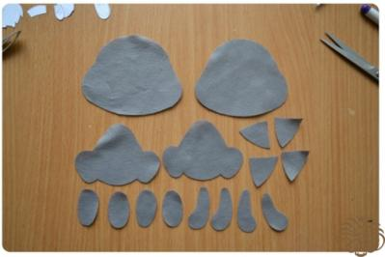
Теперь по тому же принципу вырежем остальные детали енота. Из серого фетра мы вырезаем, помимо уже вырезанных двух деталей головы, две детали тела, 4 детали нижних лапок, 4 детали верхних лапок и 4 детали ушек.
Шаг 5
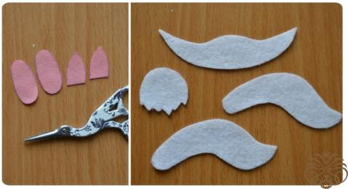
Из розового фетра мы вырезаем 2 пяточки и 2 розовые части ушек. Из белого фетра вырезаем 1 деталь мордочки, 2 детали хвоста и 1 деталь грудки.
Шаг 6
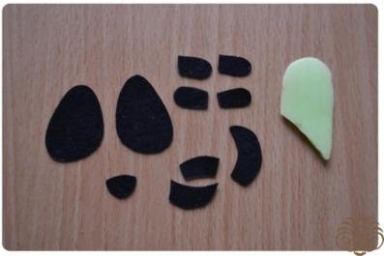
Так как на черном фетре не виден самоисчезающий маркер, то обводить детали можно заостренным кусочком мыльца. Из черного фетра мы вырезаем 2 детали обода глаз, 4 детали мелких лапок, 1 деталь носика и по одной детали каждой полоски (у меня игрушка будет односторонней, поэтому я вырезаю полоски только на переднюю часть хвоста. Если у вас игрушка двухсторонняя, то нужно вырезать по две детали каждой полоски - на переднюю и заднюю часть хвоста).
Шаг 7
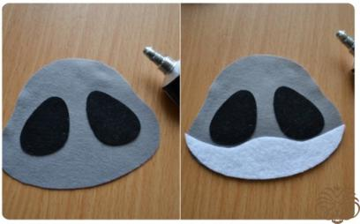
Расположим на мордочке ободы глаз. Для удобства пришивания я зафиксировала их каплей клея Момент Кристалл. Вместо него вы можете использовать любой другой текстильный клей, либо вообще обойтись без клея, а просто приметать ободы к голове временными стежками, которые потом вы уберете.
Таким же образом зафиксируем и белую мордочку.
Шаг 8
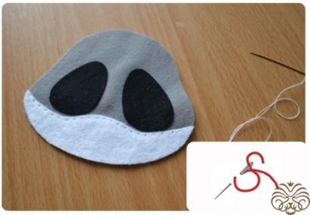
Швом "назад иголка", как показано на схеме, белыми нитками пришиваем мордочку по её верхней линии.
Шаг 9
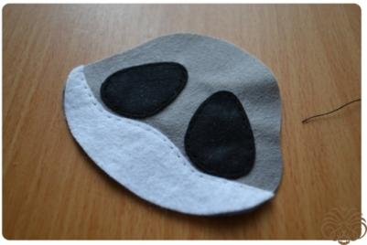
Этим же швом, но уже черными нитками, пришиваем ободы глаз нашего енотика.
Шаг 10
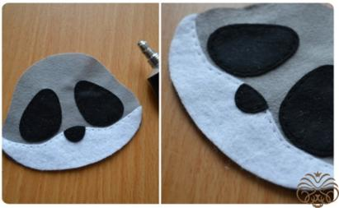
Зафиксируем носик между ободами глаз и пришьем его уже знакомым нам швом "назад иголка".
Шаг 11
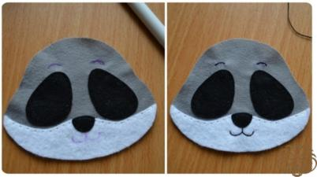
Самоисчезающим маркером нарисуем будущие очертания мордочки енота - ротик и бровки. Швом "назад иголка" двойной черной ниткой вышиваем нарисованные детали.
Шаг 12
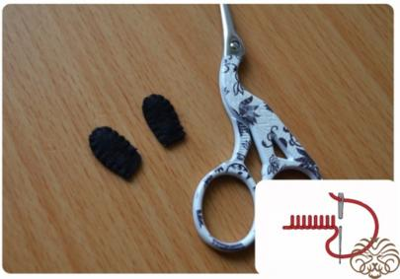
Вырезанные черные мелкие лапки складываем по парам и сшиваем их обметочным швом, как это показано на схеме. Синтепоном не набиваем.
Шаг 13
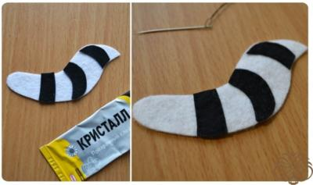
Теперь на белом хвостике зафиксируем полосочки и пришьем их швом "назад иголка". Напоминаю, что если у вас игрушка будет двухсторонней, то нужно будет пришить полоски и на второй детали хвоста с обратной стороны.
Шаг 14

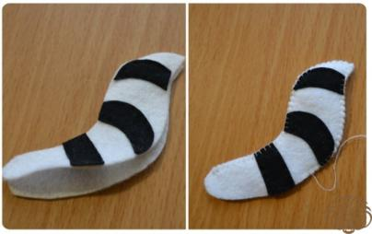
Складываем две детали хвоста и сшиваем их обметочным швом, но не до конца - оставляем отверстие для набивки.
Шаг 15
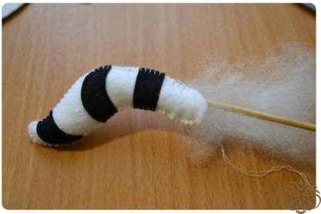
Набиваем хвостик синтепоном и заканчиваем обметочный шов.
Шаг 16
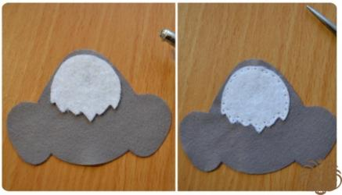
Фиксируем грудку на теле енота и пришиваем ее белыми нитками швом "назад иголка".
Шаг 17
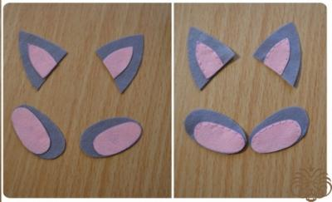
Фиксируем розовые детали на ушках и нижних лапках. Пришиваем их розовыми нитками швом "назад иголка".
Шаг 18
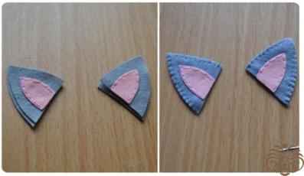
Складываем ушки по парам и сшиваем их обметочным швом. Синтепоном не набиваем.
Шаг 19
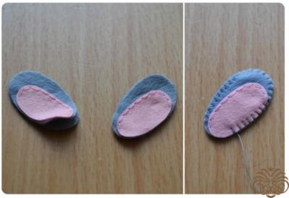
Теперь по парам складываем нижние лапки и сшиваем их обметочным швом, но не до конца - оставляем отверстие для набивки.
Шаг 20
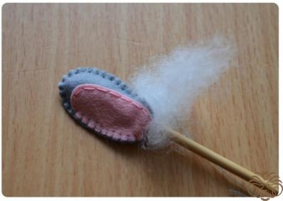
Набиваем лапки синтепоном и заканчиваем обметочный шов.
Шаг 21
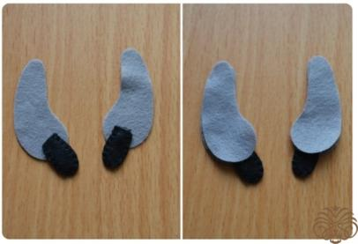
Берем задние вырезанные детали верхних лапок и фиксируем на них черные мелкие лапки. Сверху кладем вторые вырезанные детали.
Шаг 22
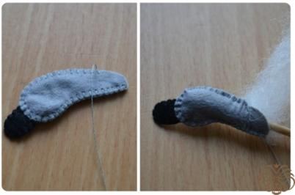
Сшиваем пары обметочным швом и набиваем лапки синтепоном.
Шаг 23
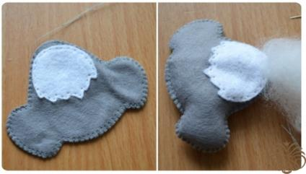
Все тем же обметочным швом сшиваем тело енотика и набиваем его синтепоном.
Шаг 24
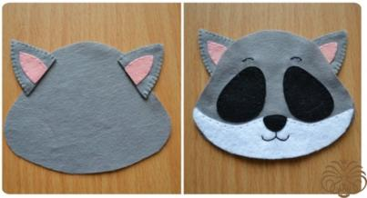
На задней детали головы енота фиксируем клеем момент Кристалл ушки. Сверху кладем верхнюю деталь головы.
Шаг 25
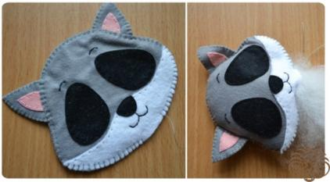
Сшиваем обе части головы обметочным швом и набиваем голову синтепоном.
Шаг 26
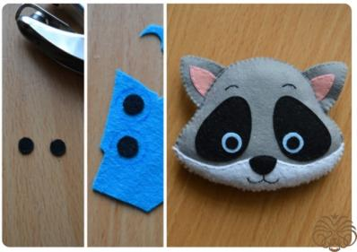
Теперь нужно сделать нашему енотику глазки! Дыроколом по фетру вырубаем два черных кругляшка. Затем приклеиваем их на голубой фетр, но на расстоянии друг от друга. Теперь вырезаем круги из голубого фетра, оставляя расстояние до черных кругов где-то 2 мм. Вы можете заранее нарисовать окружность, по которой будете вырезать голубые круги, как это показано на фото. Наконец, полученные глаза приклеиваем на мордочку енота.
Шаг 27
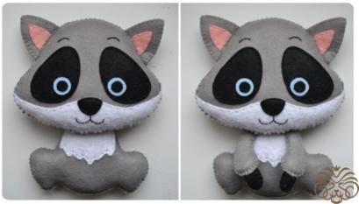
Разогреваем клеевой пистолет. Горячим клеем приклеиваем сначала голову к телу, затем приклеиваем верхние лапки.
Шаг 28
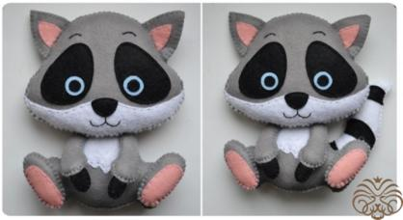
Теперь приклеиваем нижние лапки и хвостик енота.
Шаг 29
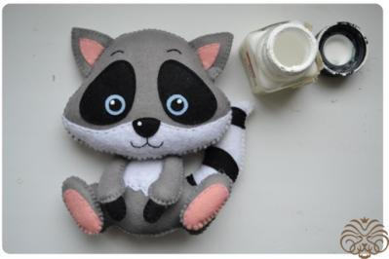
Белой краской по ткани нарисуем енотику блеск в глазах и на носике. Я наношу краску при помощи острия деревянной шпажки. Через некоторое время часть белой краски впитается в фетр и нужно будет нанести второй слой краски.
Шаг 30
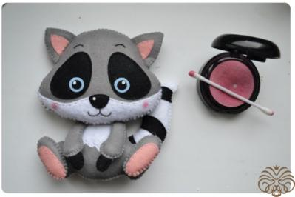
Румянами нарисуем енотику щечки.
Шаг 31
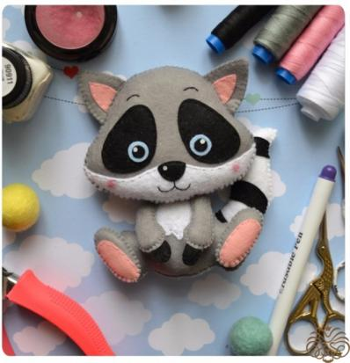
На сегодня наше занятие окончено. Дорогие ребята свои работы и вопросы вы можете отправить мне в мессенджерах WhatsApp или Viber по номеру телефона 89822025897, а также в VK https://vk.com/tasia1981
Спасибо за внимание! Удачи вам в работе!

